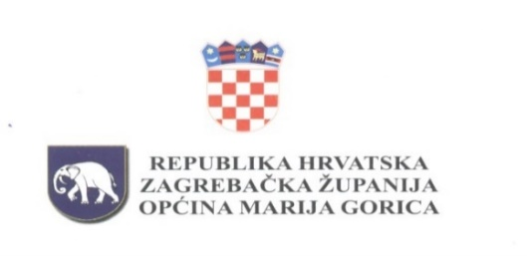

Na temelju članka 10. Zakona o proračunu (Narodne novine, broj 144/21), članka 31. Statuta Općine Marija Gorica (Službeni glasnik Općine Marija Gorica, broj 2/2021) i članka 60. Poslovnika Općinskog vijeća (Službeni glasnik Općine Marija Gorica, broj 124), Općinsko vijeće Općine Marija Gorica na svojoj 15. sjednici, održanoj 28. prosinca 2022. godine, donijelo je

O D L U K U
o III. izmjeni i dopuni Proračuna Općine Marija Gorica za 2022. godinu

Članak 1.
U Odluci o proračunu Općine Marija Gorica za 2022. godinu i projekciji Proračuna za 2023. i 2024. godinu, članak 1. mijenja se i glasi : „Proračun Općine Marija Gorica za 2022. godinu sadrži:

- RAČUN PRIHODA I RASHODA | PLANIRANO | PROMJENA | NOVI IZNOS
Prihodi poslovanja (6) | 11.936.545,90 | 729.609,16 | 12.666.155,06
Prihodi od prodaje nefinancijske imovine (7) | 0,00 | 0,00 | 0,00
Rashodi poslovanja (3) | 6.882.545,61 | 791.906,94 | 7.674.452,55
Rashodi za nabavu nefinancijske imovine (4) | 8.550.367,39 | -1.941.440,51 | 6.608.926,88
RAZLIKA | -3.496.367,10 | 1.879.142,73 | -1.617.224,37

- RAČUN ZADUŽIVANJA /FINANCIRANJA | PLANIRANO | PROMJENA | NOVI IZNOS
Primici od financijske imovine i zaduživanja | 3.676.940,73 | -859.142,73 | 2.817.798,00
Izdaci za financijsku imovinu i otplate zajmova | 593.205,20 | 1.020.000,00 | 1.613.205,20
Neto zaduživanje/financiranje | 3.083.735,53 | -1.879.142,73 | 1.204.592,80

- RASPOLOŽIVA SREDSTVA IZ PRETHODNIH GODINA (VIŠAK PRIHODA I REZERVIRANJA) | PLANIRANO | PROMJENA | NOVI IZNOS
VIŠAK | 412.631,57 | 0,00 | 412.631,57

Članak 2.
Ostale odredbe ostaju nepromijenjene.

Članak 3.
Ova Odluka stupa na snagu prvog dana od dana objave u Službenom glasniku Općine Marija Gorica.

OPĆINSKO VIJEĆE
KLASA: 024-01/22-01/08
URBROJ: 238-19-01-22-3
Marija Gorica, 28. prosinca 2022.
PREDSJEDNIK
OPĆINSKOG VIJEĆA
Josip Žagmeštar

